Исследование зависимости деформации кузова автобуса при опрокидывании от величины отклонения координаты центра тяжести

Б.Ю. Калмыков, И.М. Петриашвили
«Институт сферы обслуживания и предпринимательства»
(филиал) ДГТУ в г. Шахты

Аннотация: В статье предложена методика определения общей энергии удара и деформации кузова автобуса при опрокидывании. Данная методика учитывает отклонение координаты центра тяжести. Разработаны скорректированные формулы для расчёта высоты падения центра тяжести и общей энергии удара. Проведены экспериментальные расчёты, на основании которых внесены предложения по оптимизации систем пассивной безопасности.
Ключевые слова: автобус, пассивная безопасность, центр тяжести, общая энергия удара, деформация кузова, критическая нагрузка.

Методика оценки прочности конструкции кузова пассажирских транспортных средств (ТС) категории М3 регламентируется Правилами ЕЭК ООН №66 (ГОСТ Р 41.66-00), согласно которым для определения его несущей способности и энергоемкости производится расчёт общей энергии удара Е*, Дж. Существует немало научно-исследовательских работ, посвящённых данному вопросу [1 – 6], среди которых можно выделить предложения по приведению к оптимальному значению высоты опрокидывания автобусов в зависимости от их конкретных габаритов [7].
Стоит отметить, что ни один из указанных способов не учитывает влияния на величину энергии удара и соответственно деформации кузова автобуса при опрокидывании такого параметра, как отклонение поперечной координаты центра тяжести ∆x, м от вертикальной оси симметрии. Дело в том, что при определении высоты падения центра тяжести автобуса h, м, необходимо вычислить значение r – расстояния от общего центра тяжести до внешней стороны колеса, составной частью которого является h (рис. 1).
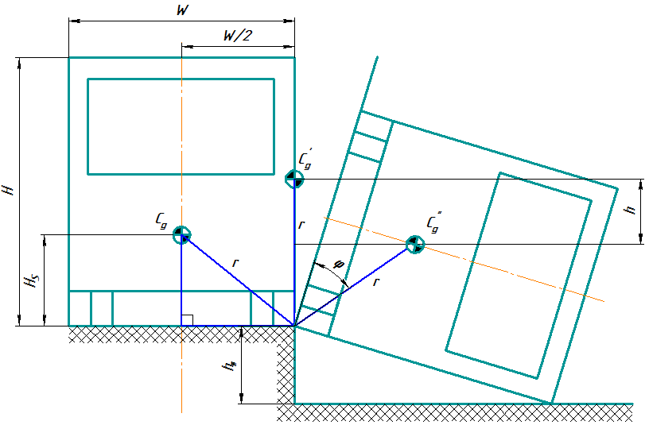
Рис. 1 – Высота падения центра тяжести при опрокидывании
Используя рис. 1, найдём значение r, м по формуле:
$r=\sqrt{{\left(\frac{W}{2}\right)}^{2}+H_{S}^{2}}$, (1)
где W – ширина ТС, м; Н_{s} – высота центра тяжести порожнего ТС, м.
Ввиду конструктивных особенностей некоторых автобусов поперечная координата центра тяжести x, м не всегда расположена на вертикальной оси симметрии. В результате возникновения её отклонения ∆x изменяется и расстояние от общего центра тяжести до внешней стороны колеса r (рис. 2).
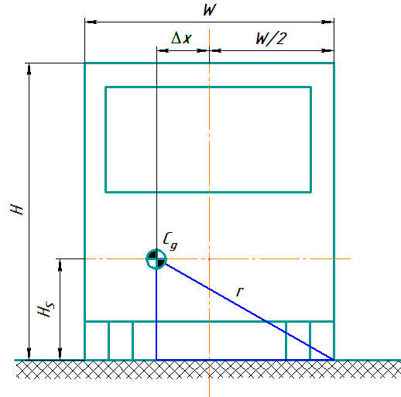
Рис. 2 – Расстояние от центра тяжести до внешней стороны колеса в случае возникновения отклонения ∆x
Скорректировав формулу (1), получим:
$r=\sqrt{S_{{Δx}^{2}}+H_{S}^{2}}$, (2)
где $S_{Δx}=\frac{W}{2}+Δx$ – расстояние от центра тяжести до боковины, на которую происходит опрокидывание ТС, м с учётом отклонения поперечной координаты центра тяжести ∆x.
В итоге происходит изменение высоты падения центра тяжести автобуса h и, следовательно, величины энергии удара E*. Для выведения формул расчёта данных параметров, учитывающих величину отклонения поперечной координаты центра тяжести ∆x воспользуемся рис. 3.
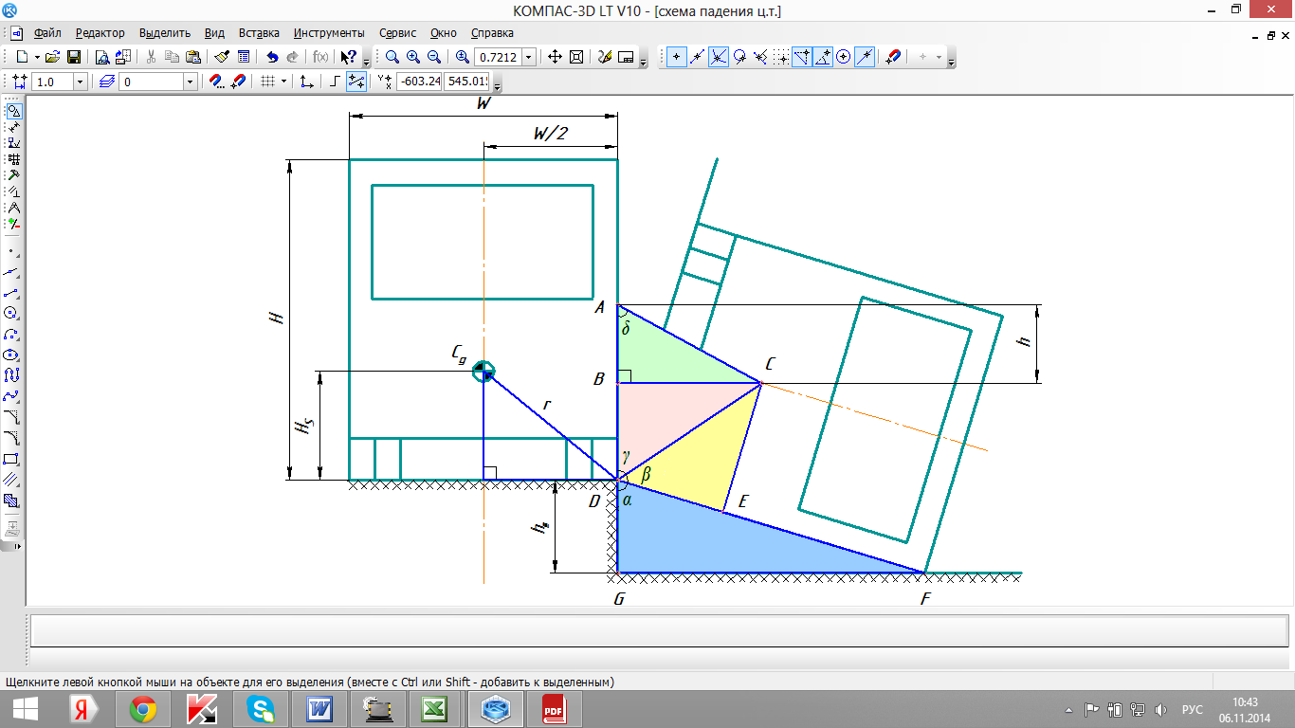
Рис. 3 – Графоаналитический способ определения высоты падения центра тяжести автобуса
Проведя ряд несложных преобразований можно получить формулу для определения скорректированного значения высоты падения центра тяжести:
$h=\frac{H⋅r+H_{S}⋅h_{o}−S_{Δx}⋅\sqrt{H^{2}−h_{o}^{2}}}{H}$, (3)
где H – высота ТС, м; h_{o} – высота опрокидывания ТС, м.
Преобразуем формулу для расчёта общей энергии удара Е* (ГОСТ Р 41.66-00) с помощью формулы (3):
$E∗0,\text{75}⋅M⋅g⋅\frac{H⋅r+H_{S}⋅h_{o}−S_{Δx}⋅\sqrt{H^{2}−h_{o}^{2}}}{H}$. (4)
Для обоснования выдвинутого ранее предположения о влиянии отклонения поперечной координаты центра тяжести ∆x на величину энергии удара E* произведём её расчёт, используя формулу (4), по известным массогабаритным параметрам пяти автобусов (таблица №1).
Таблица №1
Исходные данные для расчетов
Марка и модель автобуса | Массогабаритные параметры
Марка и модель автобуса | Высо-та, м | Шири-на, м | Высота распо-ложения центра тяжести, м | Высота опроки-дывания, м | Скорректи-рованная высота опроки-дывания, м | Полная масса, кг
КаВЗ-3976 | 3,03 | 2,38 | 0,99 | 0,8 | 1,09 | 6289
ПАЗ-3205 | 2,95 | 2,5 | 0,9 | 0,8 | 0,93 | 7460
ЛиАЗ-5256 | 3,007 | 2,5 | 0,87 | 0,8 | 0,95 | 17930
IKARUS-350.00 | 3,37 | 2,5 | 1,2 | 0,8 | 1,29 | 15926
MERCEDES-BENZ O 302 V-8 | 3,14 | 2,5 | 1,24 | 0,8 | 1,19 | 17500

В целях дальнейшего аналитического исследования при осуществлении расчёта были введены следующие условия:
- опрокидывание транспортного средства производится на правый бок;
- ∆x принимает отрицательные значения, если поперечная координата центра тяжести x смещена вправо относительно вертикальной оси симметрии.
В результате произведённого расчета построены диаграммы, отображающие зависимость энергии удара Е* от отклонения поперечной координаты центра тяжести ∆x при стандартной высоте опрокидывания (рис. 4, а) и скорректированной (рис. 4, б).
Используя расчетные данные автобуса ЛиАЗ-5256, найдём отклонения энергии удара ∆Е*, % при достижении ∆x максимального и минимального значений:
а) при стандартной высоте опрокидывания:
Если ∆x = 0,3 м, то:
$ΔЕ_{\text{max}}^{}=\left|\frac{Е_{0,3}^{}}{Е_{0}^{}}−1\right|⋅\text{100}\text{\%}$,
где $Е_{0}^{}$ – величина энергии удара, Дж при ∆x = 0; $Е_{0,3}^{}$ – величина энергии удара, Дж при ∆x = 0,3 м.

а)

б)
Рис. 4 – Диаграмма зависимости общей энергии удара от отклонения поперечной координаты центра тяжести: а) при стандартной высоте опрокидывания; б) при скорректированной высоте опрокидывания.
Подставим известные значения:
$ΔЕ_{\text{max}}^{}=\left|\frac{\text{67911},2}{\text{72485},6}−1\right|⋅\text{100}\text{\%}=6,\text{31}\text{\%}$.
Если ∆x= - 0,3 м, то:
$ΔЕ_{\text{min}}^{}=\left|\frac{Е_{−0,3}^{}}{Е_{0}^{}}−1\right|⋅\text{100}\text{\%}$,
где $Е_{−0,3}^{}$ – величина энергии удара, Дж при ∆x = - 0,3 м.
Подставим известные значения:
$ΔЕ_{\text{min}}^{}=\left|\frac{\text{79663},1}{\text{72485},6}−1\right|⋅\text{100}\text{\%}=9,9\text{\%}$.
б) при скорректированной высоте опрокидывания:
Если ∆x = 0,3 м, то:
$ΔЕ_{\text{max}}^{}=\left|\frac{\text{76739},9}{\text{80713},6}−1\right|⋅\text{100}\text{\%}=4,\text{92}\text{\%}$.
Если ∆x= - 0,3 м, то:
$$ΔЕ_{\text{min}}^{}=\left|\frac{\text{87290},4}{\text{80713},6}−1\right|⋅\text{100}\text{\%}=8,\text{14}\text{\%}$$
Исследуемые зависимости можно аппроксимировать полиномами второго порядка:
$Е^{}=\text{144},\text{82}{Δx}^{2}+\text{784},5Δx+\text{67027}$ – для первого случая (рис. 4, а);
$Е^{}=\text{144},\text{83}{Δx}^{2}+\text{584},\text{25}Δx+\text{76056}$ – для второго случая (рис. 4, б).
Таким образом, энергия удара у автобуса ЛиАЗ-5256 может увеличиться до 10%.
Далее используя диаграмму деформации для материала, обладающего идеальными упругопластическими свойствами (рис. 5), можно определить перемещения стоек кузова, возникающие в результате опрокидывания, по следующей формуле:
$l_{i}=\frac{E_{i}−0,5⋅P_{\text{кр}}^{2}⋅l_{\text{ст}}P_{1}}{P_{\text{кр}}}$, (5)
где $l_{i}$ – искомое перемещение стойки кузова, мм;
$E_{i}$ – энергия удара, приходящаяся на стойку кузова, Дж;
$P_{\text{кр}}$ – критическая нагрузка для стойки, кН;
$P_{1}$ – сила, приложенная к кузову автобуса по схеме эксперимента, представленного на рис. 6.
$l_{\text{ст}}$– перемещение, соответствующее значению заданной силы $P_{1}$, мм.
Р кН
Е
Р_{кр}

Р₁

0 l_{ст} l_{кр} l_{р} l, мм
Рис. 5 – Диаграмма деформирования j-той стойки кузова автобуса
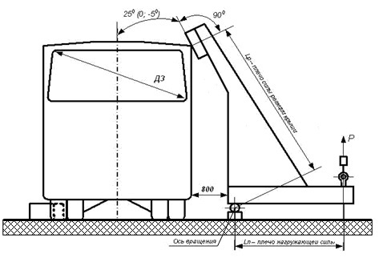
Рис. 6 – Нагружение кузова автобуса ЛиАЗ-5256
Значения перемещений, рассчитанных по формуле (5) для автобуса ЛиАЗ-5256 представим в виде таблицы №2.
Полученные данные свидетельствуют о достоверности выдвинутого предположения о влиянии отклонения поперечной координаты центра тяжести на величину энергии удара. При этом, необходимо отметить, что при отрицательных значениях ∆x происходит практически двукратное увеличение отклонения энергия удара ∆Е*, % относительно его величины при положительных значениях ∆x, что играет немаловажную роль при проведении инженерных расчётов. Кроме того, увеличение энергии удара на 10% на такую же величину увеличивает значение перемещений стоек кузова в сторону остаточного пространства автобуса.
Таблица №2
Результаты расчета перемещений стоек кузова автобуса ЛиАЗ-5256
№ стойки | Перемещение стойки без смещения центра тяжести, мм | Перемещение стойки со смещением центра тяжести до 0,3 м, мм | Перемещение стойки кузова, %
1 | 69,7 | 77,0 | 9,5%
2 | 72,3 | 80,0 | 10,7%
3 | 76,0 | 84,1 | 9,6%
4 | 79,7 | 88,2 | 9,5%
5 | 83,4 | 92,4 | 9,7%
6 | 160,4 | 177,4 | 9,6%
7 | 168,3 | 186,5 | 9,8%
8 | 177,0 | 196,3 | 9,8%
9 | 181,2 | 201,0 | 9,9%
10 | 182,4 | 202,3 | 9,8%

Результаты экспериментального исследования позволяют учитывать конструктивные особенности ТС [8, 9] при установке дополнительного оборудования, например, систем безопасности [10], что даёт возможность оптимизировать массогабаритные параметры таких систем и устройств.

Литература
1. Калмыков Б.Ю., Петриашвили И.М. Экспериментальное исследование прочностных характеристик кузова автобуса // Инженерный вестник Дона, 2014, №2. URL: ivdon.ru/magazine/archive/n2y2014/2354.
2. Иванов А.М., Адаев А.В., Юрчевский А.А., Кондратьев В.Д. Методы и инструменты количественной оценки уровня пассивной безопасности автомобилей // Вестник Московского автомобильно-дорожного государственного технического университета (МАДИ). 2012. № 1. С. 3-9.
3. Калмыков Б.Ю., Высоцкий И.Ю., Овчинников Н.А. Предложения по оценке прочности конструкции пассажирских транспортных средств // Инженерный вестник Дона, 2012, №2. URL: ivdon.ru/magazine/archive/n2y2012/765.
4. Овчинников Н.А. Конечно-элементный анализ напряженно-деформированного состояния элементов поперечных силовых сечений кузова автобуса в эксплуатации // Инженерный вестник Дона, 2013, №2. URL: ivdon.ru/magazine/archive/ n2y2013/1614.
5. Орлов Л.Н., Рогов П.С., Тумасов А.В., Вашурин А.С. Повышение пассивной безопасности кузовов автобусов // Современные проблемы науки и образования. 2014. № 3. С. 17.
6. Рогов П.С., Орлов Л.Н., Тумасов А.В. Методика экспресс-оценки пассивной безопасности кузовов автобусов // Фундаментальные исследования. 2014. № 9-1. С. 36-40.
7. Калмыков Б.Ю., Высоцкий И.Ю., Овчинников Н.А., Бочаров С.В. Способ определения высоты опрокидывания автобуса для оценки прочности конструкции его кузова по правилам ЕЭК ООН №66 // Инженерный вестник Дона, 2012, №3. URL: ivdon.ru/magazine/archive/n3y2012/888.
8. Genta, G., Morello, L. Automotive chassis. Volume 1: Components design // Springer, 2009. 621 p.
9. Genta, G., Morello, L. Automotive chassis. Volume 2: System design // Springer, 2009. 825 p.
10. Пат. № 2483961 РФ, МПК B 62 D 25/04, B 60 R 21/13. Устройство для повышения прочности кузова транспортного средства при опрокидывании / Калмыков Б.Ю., Богданов В.И., Фетисов В.М., Овчинников Н.А., Нагай С.Г., Петриашвили И.М.; заявитель и патентообладатель ФГБОУ ВПО «Южно-Рос. гос. ун-т экономики и сервиса». – № 2011151627/11 ; заявл. 16.12.2011 ; опубл. 10.06.2013, Бюл. № 16.

References
1. Kalmykov B.Yu., Petriashvili I.M. Inženernyj vestnik Dona (Rus), 2014, №2. URL: ivdon.ru/magazine/archive/n2y2014/2354.
2. Ivanov A.M., Adaev A.V., Yurchevskiy A.A., Kondrat'ev V.D. Vestnik Moskovskogo avtomobil'no-dorozhnogo gosudarstvennogo tekhnicheskogo universiteta (MADI). 2012. № 1. pp. 3-9.
3. Kalmykov B.Yu., Vysotskiy I.Yu., Ovchinnikov N.A. Inženernyj vestnik Dona (Rus), 2012, №2. URL: ivdon.ru/magazine/archive/n2y2012/765.
4. Ovchinnikov N.A. Inženernyj vestnik Dona (Rus), 2013, №2. URL: ivdon.ru/magazine/archive/ n2y2013/1614.
5. Orlov L.N., Rogov P.S., Tumasov A.V., Vashurin A.S. Sovremennye problemy nauki i obrazovaniya. 2014. № 3. p. 17.
6. Rogov P.S., Orlov L.N., Tumasov A.V. Fundamental'nye issledovaniya. 2014. № 9-1. pp. 36-40.
7. Kalmykov B.Yu., Vysotskiy I.Yu., Ovchinnikov N.A., Bocharov S.V. Inženernyj vestnik Dona (Rus), 2012, №3. URL: ivdon.ru/magazine/archive/n3y2012/888.
8. Genta, G., Morello, L. Automotive chassis. Volume 1: Components design // Springer, 2009. 621 p.
9. Genta, G., Morello, L. Automotive chassis. Volume 2: System design // Springer, 2009. 825 p.
10. Pat. № 2483961 RF, MPK B 62 D 25/04, B 60 R 21/13. Ustroystvo dlya povysheniya prochnosti kuzova transportnogo sredstva pri oprokidyvanii [Device for vehicle body strengthening in case of roll-over] / Kalmykov B.Yu., Bogdanov V.I., Fetisov V.M., Ovchinnikov N.A., Nagay S.G., Petriashvili I.M. ; zayavitel' i patentoobladatel' FGBOU VPO «Yuzhno-Ros. gos. un-t ekonomiki i servisa». № 2011151627/11; zayavl. 16.12.201 ; opubl. 10.06.2013, Byul. № 16.

